附件
乐山市市中区人民政府
乐山市公安局
乐山市生态环境局
乐山住房和城乡建设局
乐山市交通运输局
乐山市机关事务管理局
关于乐山市主城区重污染天气预警期间机动车实施应急管控措施的通告

根据《中华人民共和国环境保护法》、《中华人民共和国大气污染防治法》、《中华人民共和国道路交通安全法》等法律法规规定，按照《乐山市重污染天气预防和应急预案（2022修订）》要求，有效应对乐山市主城区重污染恶劣天气下机动车尾气排放造成的空气质量污染，特制定机动车应急管控措施，现将内容通告如下：
一、管控范围。
主城区绕城高速以内区域道路全天禁止非生产生活需要重、中型货车（黄牌）通行，具体范围为棉竹枢纽经乐山绕城高速至凌云枢纽、安谷枢纽、棉竹枢纽合围区域。

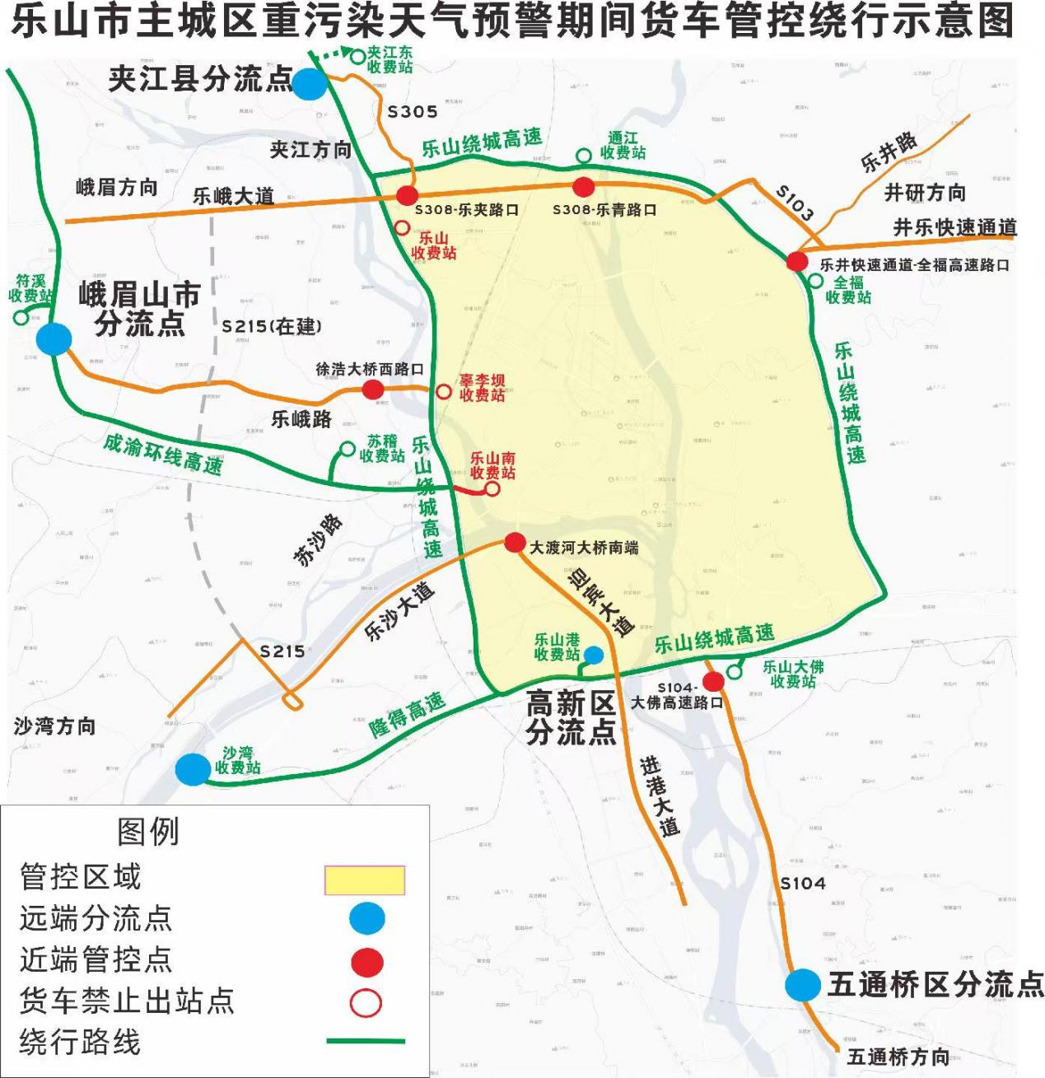

二、管控级别。
根据市重污染天气应急指挥部的应急响应级别，将预警划分为“黄、橙、红”三个等级，分别对应实施“Ⅲ级、Ⅱ级、Ⅰ级”三级响应管控措施。
三、管控措施。
1.Ⅲ级管控（黄色预警）
（1）启动管控：市重污染天气应急指挥部发布重污染天气黄色预警时，启动Ⅲ级响应管控。
（2）管控措施：每日7：00时—22:00时禁止除办理入城证以外的非生产生活需要重、中型货车（黄牌）在主城区管控范围内道路上行驶。
2.Ⅱ级管控（橙色预警）
（1）启动管控：市重污染天气应急指挥部发布重污染天气橙色预警时，启动Ⅱ级响应管控。
（2）管控措施：全天24小时禁止除办理入城证以外的非生产生活需要重、中型货车（黄牌）在主城区管控范围内道路上行驶。
工作日主城区上述区域实行全市各党政机关及事业单位公务用车尾号单双号限行，具体为：日期为单号时，允许车牌尾号为1、3、5、7、9数字的公务用车通行，日期为双号时，允许车牌尾号为0、2、4、6、8数字的公务用车通行，尾号为字母的以最后一位数字为准，法定节假日和公休日不限行。
3.Ⅰ级管控（红色预警）
（1）启动管控：市重污染天气应急指挥部发布重污染天气红色预警时，启动Ⅰ级响管控。
（2）管控措施：全天禁止除办理入城证以外的非生产生活需要重、中型货车（黄牌）在主城区管控范围内道路上行驶。
工作日主城区上述区域实行全市机动车尾号单双号限行，具体为：日期为单号时，允许车牌尾号为1、3、5、7、9数字的车辆通行，日期为双号时，允许车牌尾号为0、2、4、6、8数字的车辆通行，尾号为字母的以最后一位数字为准，法定节假日和公休日不限行。
4.不受限制的车辆
军队、警务、执法、消防、急救、抢险、邮政（快递）、保险勘验救援、环卫作业、民生保障车辆（取得入城证）、公交车、营运出租车、纯电动汽车等市重污染天气应急指挥部许可的车辆。
四、绕行路线。
1.经过市中区主城区的重、中型货车（黄牌）可通过以下收费站经高速绕行：S104线进城车辆从大佛收费站驶入高速，进港大道进城车辆从乐山港收费站驶入高速，老乐峨路进城车辆从符溪收费站驶入高速，乐夹路进城车辆从夹江东收费站驶入高速，乐沙快速通道进城车辆从沙湾收费站驶入高速，苏沙路进城车辆从苏稽收费站驶入高速，乐井路进城车辆从全福收费站驶入高速。
2.主城区用于生产、生活所需的民生保障车辆（取得入城证）的严格按照入城证上规定的时间、路段通行。
五、电子监控
在管控范围内使用固定式道路交通技术监控设备，对违反本通告的车辆进行抓拍，依法予以纠正和查处。
六、相关保障措施。
启动重污染天气红色预警Ⅰ级响应管控措施时，乐山市市中区主城区所有普通公交、旅游公交、城际公交全时段免费，请广大市民尽量选择乘坐公共交通工具等方式低碳出行。
请自觉遵守法律法规，服从现场民警指挥，按照道路交通标志标牌的指示规定通行。
特此通告。

2025年6月18日

